Oefenbundel extra oefeningen gymnastiek 3SPW

Zo gebruik je deze bundel
Je kiest zelf de oefeningen die voor jou niveau van toepassing zijn. Je start best met een te makkelijke oefening dan met een te moeilijke. De oefeningen staan steeds van makkelijk naar moeilijk.
# | Opdracht | Norm 3SPW
1 | Pompen | 25 x
2 | Optrekken (bovenhandse greep) | 2 x
3 | Beenstretch tegen de muur | been horizontaal (90°), raakt de muur niet, 5 tellen
4 | Spreidzit | 120°
5 | Plankhouding | 2 minuten
6 | Hazensprong | reeks over de lengte van een mat
7 | Lenigheid schoudergordel (bezemsteel) | 35°
Stappenplan
- Test jezelf. Probeer de eindvorm. Lukt het al? Hou het dan bij met de laatste oefeningen uit de lijst.
- Kies 2 à 3 oefeningen per opdracht die je nog niet makkelijk vindt. Goed gekozen = de laatste herhalingen zijn zwaar, maar je techniek blijft netjes.
- Schuif op. Haal je de aangegeven hoeveelheid twee trainingen na elkaar met goede techniek? Kies de volgende, moeilijkere oefening.
Hoe vaak?
- Kracht (pompen, optrekken, plank, hazensprong): 2 à 3 keer per week, met een rustdag tussen.
- Lenigheid (beenstretch, spreidzit, schouders): liefst 4 à 5 keer per week, 10 minuten is genoeg. Altijd met warme spieren.
Waar? In de kolom Waar & materiaal zie je of een oefening thuis, in de sporthal of op beide plaatsen kan.
Veilig oefenen
- Warm altijd 5 minuten op: ter plaatse joggen, armcirkels, beenzwaaien, polsen draaien.
- Rekken voelt trekkend, nooit pijnlijk. Hou de rek stil vast, niet verend, en adem rustig door.
- Thuis gebruik je alleen stevig materiaal: geen wankele stoelen, geen constructies in een deuropening.
- Scherpe pijn of pijn in een gewricht (pols, schouder, knie, onderrug)? Stop en meld het aan je leerkracht.

1. Pompen – norm: 25 x
Eindvorm: 25 pompen na elkaar. Je lichaam vormt een rechte lijn van hoofd tot hielen, je borst zakt tot een vuist boven de grond en bovenaan zijn je armen gestrekt.
Oefening | Zo doe je het | Hoeveel | Waar & materiaal
Muurpompen | Handen schouderbreed tegen de muur, stap achteruit tot je schuin staat. Borst naar de muur, terugduwen. | 3 x 15 | Thuis & sporthal – muur
Pompen op verhoging | Handen op een stevige verhoging. Hoe lager de verhoging, hoe zwaarder. | 3 x 10–12 | Thuis: tafel, trap – Sporthal: bank, kast
Kniepompen | Op je knieën, rechte lijn van knie tot hoofd. Borst naar de grond, terugduwen. | 3 x 10–15 | Thuis & sporthal – mat of tapijt
Negatieve pompen | Start in hoge plank. Zak in 3–4 tellen tot op de grond, kom via je knieën terug omhoog. | 3 x 5–8 | Thuis & sporthal – mat
Plank met schoudertikken | Hoge plank (armen gestrekt). Tik om beurt met je hand op de andere schouder, heupen draaien niet. | 3 x 20 tikken | Thuis & sporthal – geen
Pompen in blokjes | Doe 25 echte pompen in zo weinig mogelijk blokjes, 1 minuut rust ertussen. Bijvoorbeeld 5 x 5 → 3 x 8 → 2 x 12 → 1 x 25. | 1 reeks van 25 | Thuis & sporthal – geen
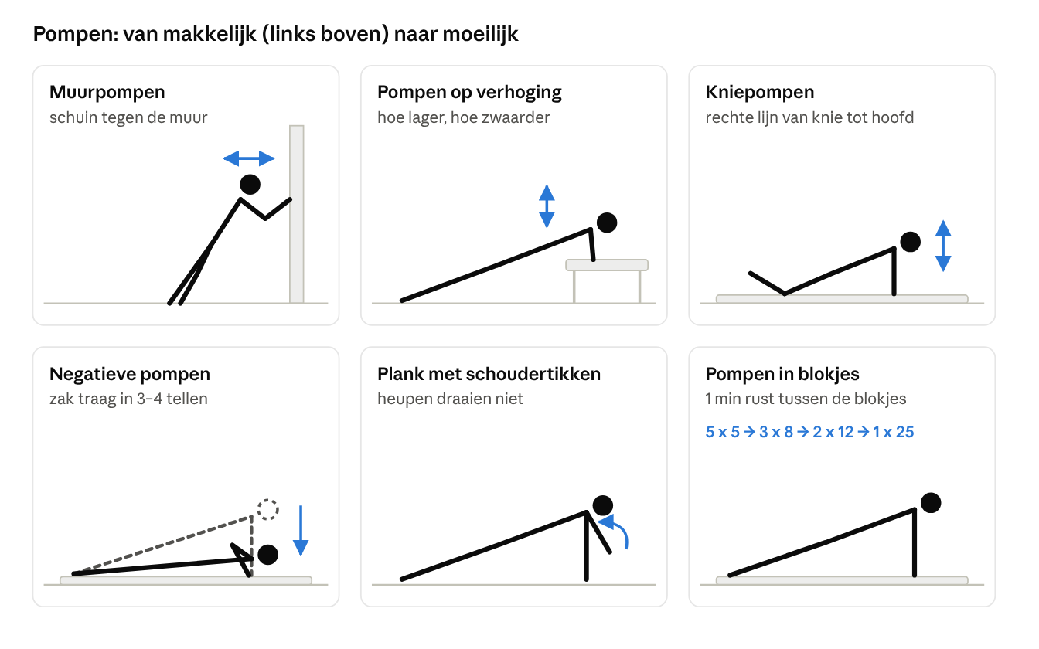
Pompen · 6 oefeningen, van makkelijk naar moeilijk
Tip: hou je ellebogen schuin naast je lichaam (± 45°), niet wijd open. Zakken je heupen door? Dan is de oefening nog te zwaar: kies een makkelijkere.

2. Optrekken – norm: 2 x
Eindvorm: 2 keer optrekken met bovenhandse greep (handpalmen van je weg). Je start in gestrekte hang, trekt je op tot je kin boven de stang is en zakt terug tot je armen gestrekt zijn.
Oefening | Zo doe je het | Hoeveel | Waar & materiaal
Rugspieren op de buik (Y-T-W) | Lig op je buik. Hef je armen gestrekt in een Y, dan een T, dan een W (ellebogen naar je zij). 2 tellen houden. | 3 x 8 per vorm | Thuis & sporthal – mat
Schuin roeien | Lig onder een stevige tafel of lage stang, handen vast, lichaam recht. Trek je borst naar de rand of stang. Hoe platter je lichaam, hoe zwaarder. | 3 x 8–12 | Thuis: zware, stevige tafel – Sporthal: lage rekstok, ringen
Gestrekte hang | Hang aan de stang met bovenhandse greep. Hou je schouders laag, weg van je oren. | 3 x 20–30 sec | Sporthal: rekstok, bovenste sport wandrek – Thuis: alleen met een goed vastgezette optrekstang
Schouderbladen optrekken | In gestrekte hang. Trek alleen je schouderbladen naar beneden en achter, je armen blijven gestrekt. | 3 x 6–8 | Sporthal: rekstok
Optrekken met voetsteun | Stang laag of bank onder je. Voeten op de bank, trek je op en help zo weinig mogelijk met je benen. | 3 x 5 | Sporthal: rekstok + bank
Gebogen hang | Stap via een bank omhoog tot je kin boven de stang is. Hou zo lang mogelijk vast. | 3 x zo lang mogelijk (doel 10–15 sec) | Sporthal: rekstok + bank
Negatieve optrekkingen | Stap via een bank omhoog tot je kin boven de stang is. Zak in 3–5 tellen tot je armen gestrekt zijn. | 3 x 3–5 | Sporthal: rekstok + bank
Optrekken met elastiek | Elastiek rond de stang, voet of knie in de lus. Het elastiek helpt je onderaan. Dunner elastiek = zwaarder. | 3 x 3–6 | Sporthal: rekstok + weerstandselastiek (indien aanwezig)
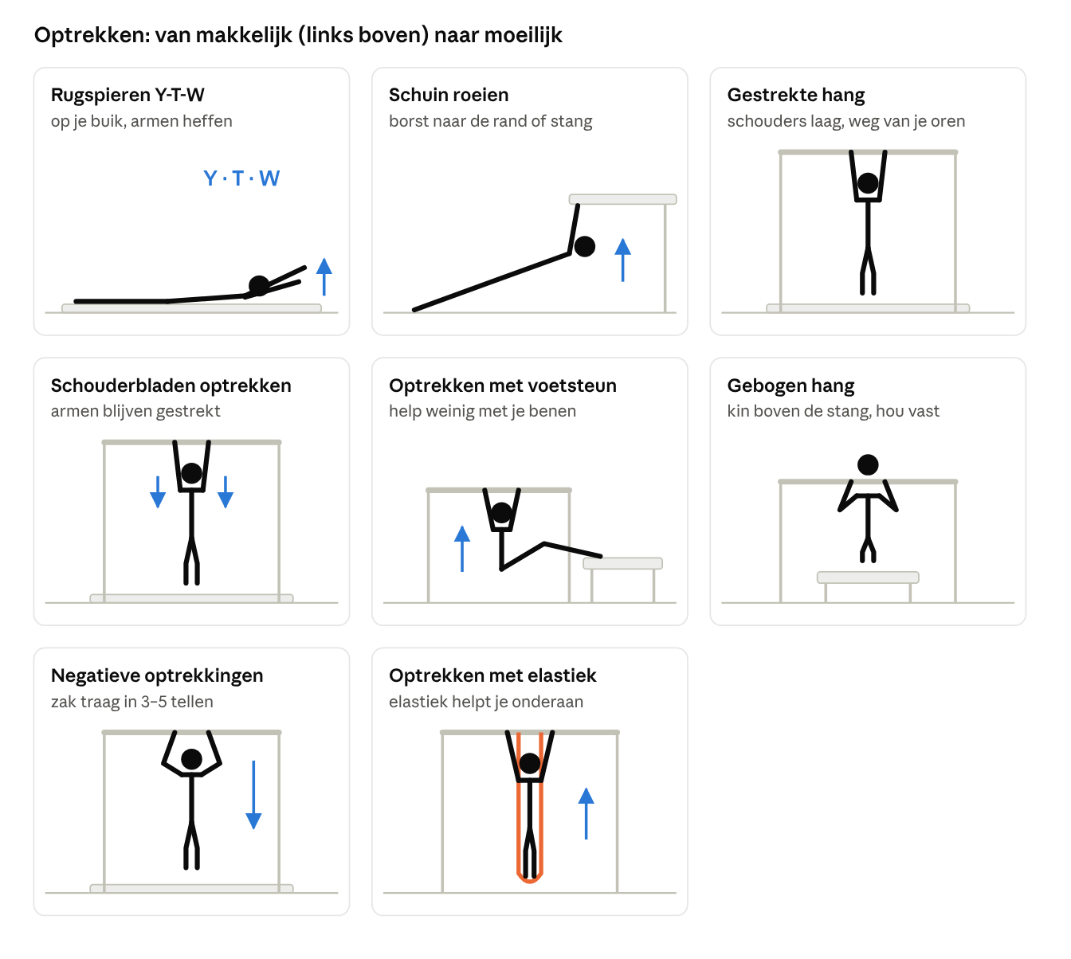
Optrekken · 8 oefeningen, van makkelijk naar moeilijk
Veiligheid: leg altijd een mat onder de stang en laat je niet zomaar vallen. Gebruik thuis geen stang die je zelf in een deuropening klemt zonder dat ze goed vastzit.

3. Beenstretch L+R – norm: 90°, 5 tellen houden
Eindvorm: één been tegen de muur, het andere been gestrekt langs de muur. Het been is horizontaal met de muur (90°) en raakt de muur niet. 5 tellen houden.
Je hebt twee dingen nodig: een lenige achterkant van je been, en kracht om je been zelf omhoog te houden zonder steun.
Oefening | Zo doe je het | Hoeveel | Waar & materiaal
Beenzwaaien | Sta naast de muur, hand tegen de muur. Zwaai je gestrekte been gecontroleerd voor en achter, telkens iets hoger. | 2 x 10 per been | Thuis & sporthal – muur
Liggende hamstringrek | Lig op je rug, handdoek rond je voet. Trek het gestrekte been omhoog, het andere been ligt plat. | 3 x 30 sec per been | Thuis & sporthal – handdoek of springtouw
Zittende voorwaartse plooi | Zit met één been gestrekt, het andere gebogen. Breng je buik naar je knie met een rechte rug. | 3 x 30 sec per been | Thuis & sporthal – mat
Been op verhoging | Hiel op een verhoging, been gestrekt. Buig met een rechte rug licht voorover. | 3 x 30 sec per been | Thuis: stoel, trap – Sporthal: bank, wandrek
Gestrekt been heffen in lig | Lig op je rug, één been gebogen. Hef het andere gestrekte been traag omhoog en laat het traag zakken. Onderrug blijft plat. | 3 x 10 per been | Thuis & sporthal – mat
Zittende beenheffing | Zit rechtop, benen gestrekt, handen naast je knieën. Til één gestrekt been een paar cm van de grond en hou 3–5 tellen. | 3 x 5 per been | Thuis & sporthal – mat
Steun loslaten | Leg je been op een verhoging. Til het net boven de steun en hou 5 tellen zonder te zakken. Verhoging stap voor stap hoger. | 3 x 3 per been | Thuis: stoel – Sporthal: bank, wandrek
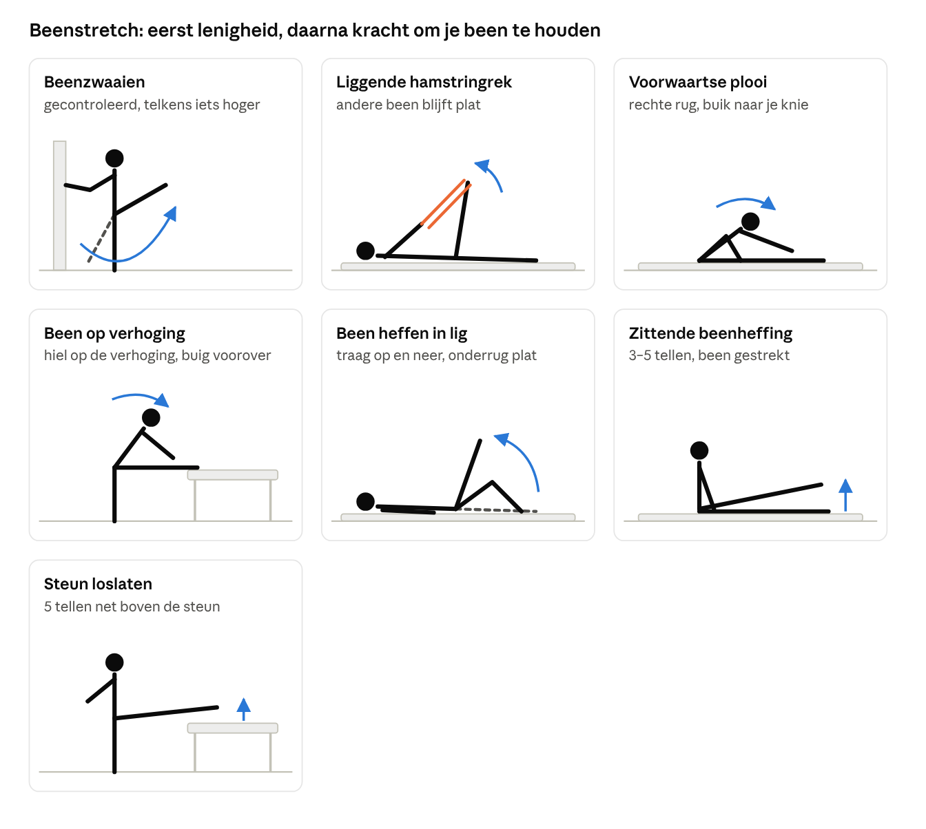
Beenstretch · 7 oefeningen, eerst lenigheid, daarna kracht
Veiligheid: hou je knie gestrekt, maar druk ze niet door. Niet verend rekken.

4. Spreidzit – norm: 120°
Eindvorm: je zit rechtop op de grond met gestrekte benen zijwaarts gespreid. De hoek tussen je benen is 120°.
Zelf controleren: zit in de hoek van twee lijnen die een rechte hoek (90°) maken, met je benen langs de lijnen. Bij 120° ligt elk been nog een stukje (15°) buiten zijn lijn.
Oefening | Zo doe je het | Hoeveel | Waar & materiaal
Vlinderzit | Zit met je voetzolen tegen elkaar. Laat je knieën zakken, duw zacht met je ellebogen. | 3 x 30 sec | Thuis & sporthal – mat
Zijwaartse lunge | Wijde stand. Buig één knie en schuif je gewicht naar die kant, het andere been blijft gestrekt. | 2 x 8 per kant | Thuis & sporthal – geen
Sumo-zit | Wijde stand, tenen naar buiten. Zak diep door je knieën en duw met je ellebogen je knieën open. | 3 x 30 sec | Thuis & sporthal – geen
Muurspreid | Lig op je rug, billen tegen de muur, benen gestrekt omhoog tegen de muur. Laat je benen langzaam openzakken. | 2–3 min | Thuis & sporthal – muur, mat
Spreidzit voorover | Zit in spreidzit, zo wijd als het gaat. Rechte rug, wandel met je handen naar voren. Daarna naar elk been. | 3 x 30 sec | Thuis & sporthal – mat
Kikkerhouding | Op onderarmen en knieën, knieën wijd uit elkaar, enkels in lijn met je knieën. Schuif je heupen langzaam naar achter. | 3 x 30 sec | Thuis & sporthal – zachte mat (knieën!)
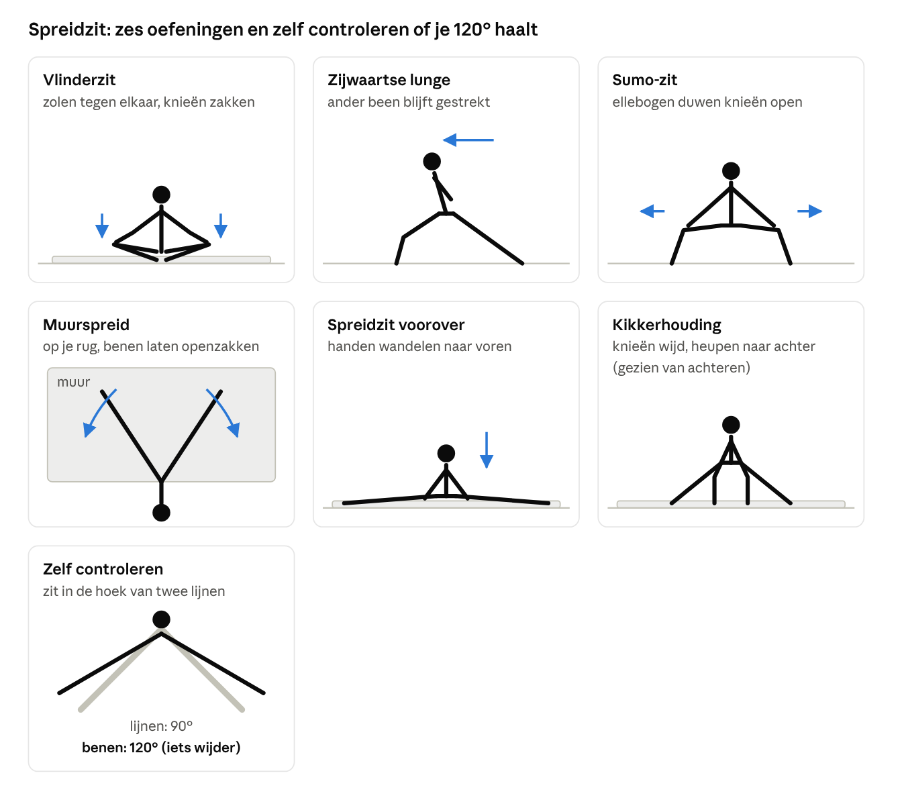
Spreidzit · 6 oefeningen en zelf controleren
Veiligheid: de lies is gevoelig. Bouw rustig op en laat nooit een medeleerling op je benen of rug duwen.

5. Plankhouding – norm: 2 minuten
Eindvorm: 2 minuten plank op je onderarmen, ellebogen onder je schouders. Je lichaam is een rechte lijn: je heupen zakken niet en steken niet omhoog.
Oefening | Zo doe je het | Hoeveel | Waar & materiaal
Bird dog | Op handen en knieën. Strek tegelijk je linkerarm en rechterbeen, hou 3 tellen, wissel. Je rug blijft vlak. | 3 x 8 per kant | Thuis & sporthal – mat
Kniesteun-plank | Plank op onderarmen en knieën, rechte lijn van knie tot hoofd. | 3 x 30–45 sec | Thuis & sporthal – mat
Plank op verhoging | Onderarmen op een verhoging, voeten op de grond. | 3 x 30–60 sec | Thuis: stoel, zetel – Sporthal: bank
Dead bug | Lig op je rug, armen omhoog, knieën 90° gebogen. Strek traag je linkerarm en rechterbeen uit, wissel. Onderrug blijft plat tegen de grond. | 3 x 10 | Thuis & sporthal – mat
Zijplank | Op één onderarm, op je zij, heupen hoog. | 3 x 20–30 sec per kant | Thuis & sporthal – mat
Hollow hold | Lig op je rug, onderrug plat. Til schouders en gestrekte benen een beetje van de grond. Zwaarder: armen boven je hoofd. | 3 x 20 sec | Thuis & sporthal – mat
Plank in blokken | Verdeel 2 minuten over een paar blokken met 30 sec rust: 4 x 30 sec → 3 x 40 sec → 2 x 60 sec → 1 x 2 min. | 1 keer de reeks | Thuis & sporthal – mat
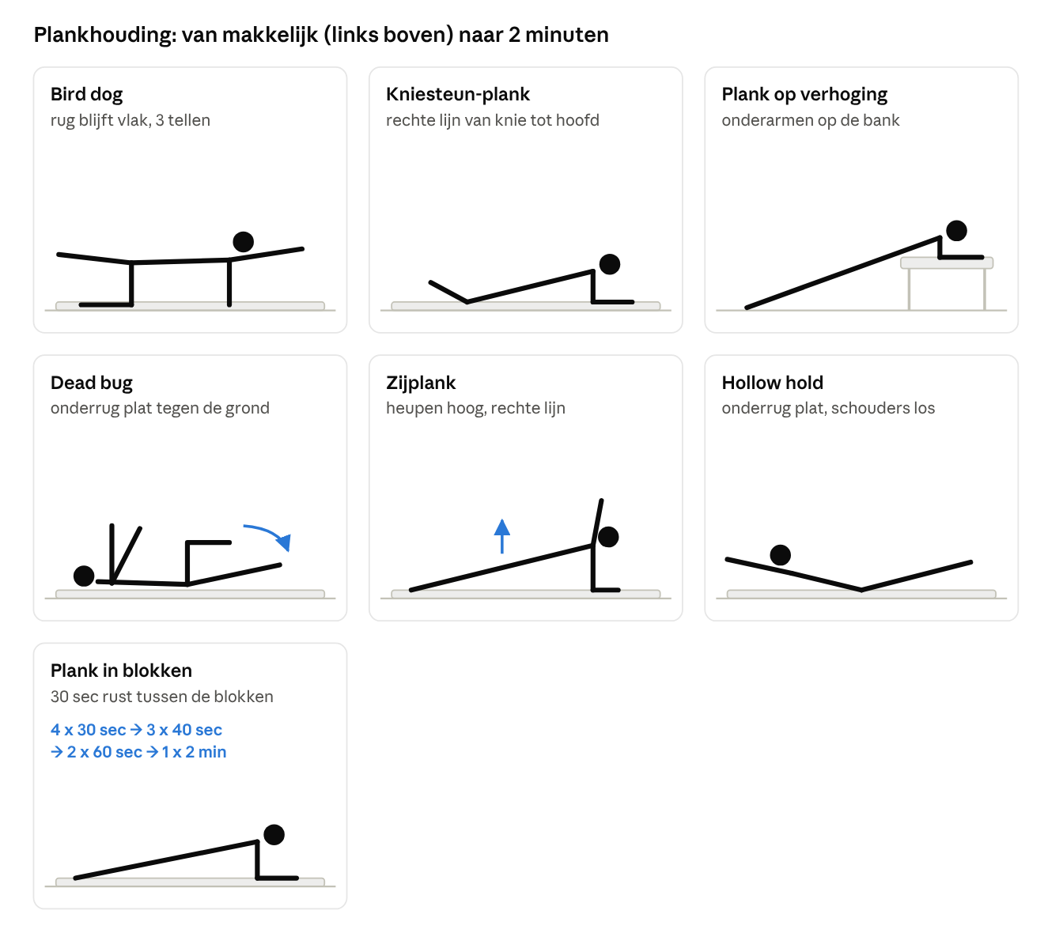
Plankhouding · 7 oefeningen, van makkelijk naar moeilijk
Tip: span je billen en buik aan, kijk naar de grond en adem rustig door. Doet je onderrug pijn of zakken je heupen? Stop het blok. Voeg elke week een beetje tijd toe (± 10 sec).

6. Hazensprong – norm: reeks over de lengte van een mat
Eindvorm: hazensprongen na elkaar over de volledige lengte van een mat, zonder te stoppen. Zet je handen schouderbreed voor je op de mat, armen gestrekt. Zet af met beide voeten, breng je heupen hoog en land met je voeten bij je handen. Handen weer naar voren, enzovoort.
Oefening | Zo doe je het | Hoeveel | Waar & materiaal
Polsen opwarmen | Op handen en knieën. Maak cirkels met je polsen, draai daarna je vingers naar je knieën en leun zacht naar achter. | 1 min, altijd vooraf | Thuis & sporthal – mat
Gewicht op de handen | Hurkzit, handen plat voor je. Schuif je gewicht naar voren tot je voeten even loskomen. | 3 x 8 | Thuis & sporthal – mat
Beerloop | Op handen en voeten, knieën net boven de grond. Wandel vooruit: linkerhand met rechtervoet en omgekeerd. | 3 x matlengte | Thuis & sporthal – mat of gras
Hurksprongen | Vanuit hurkzit explosief omhoog springen en zacht landen. | 3 x 8 | Thuis & sporthal – geen
Ezelstampen | Handen op de mat, armen gestrekt. Zet af met beide voeten en breng je hielen naar je billen. Heupen boven je schouders. | 3 x 8 | Thuis & sporthal – mat
Losse hazensprong | Eén hazensprong over een lijn of touw op de grond. Sta recht en herbegin. | 3 x 5 | Sporthal: lijn, mat – Thuis: gras, tapijt
Reeks met tussenstop | 3–4 hazensprongen na elkaar, kort stoppen, verder. Eerst over een halve mat, dan over de volledige. | 3 x matlengte | Sporthal: mat
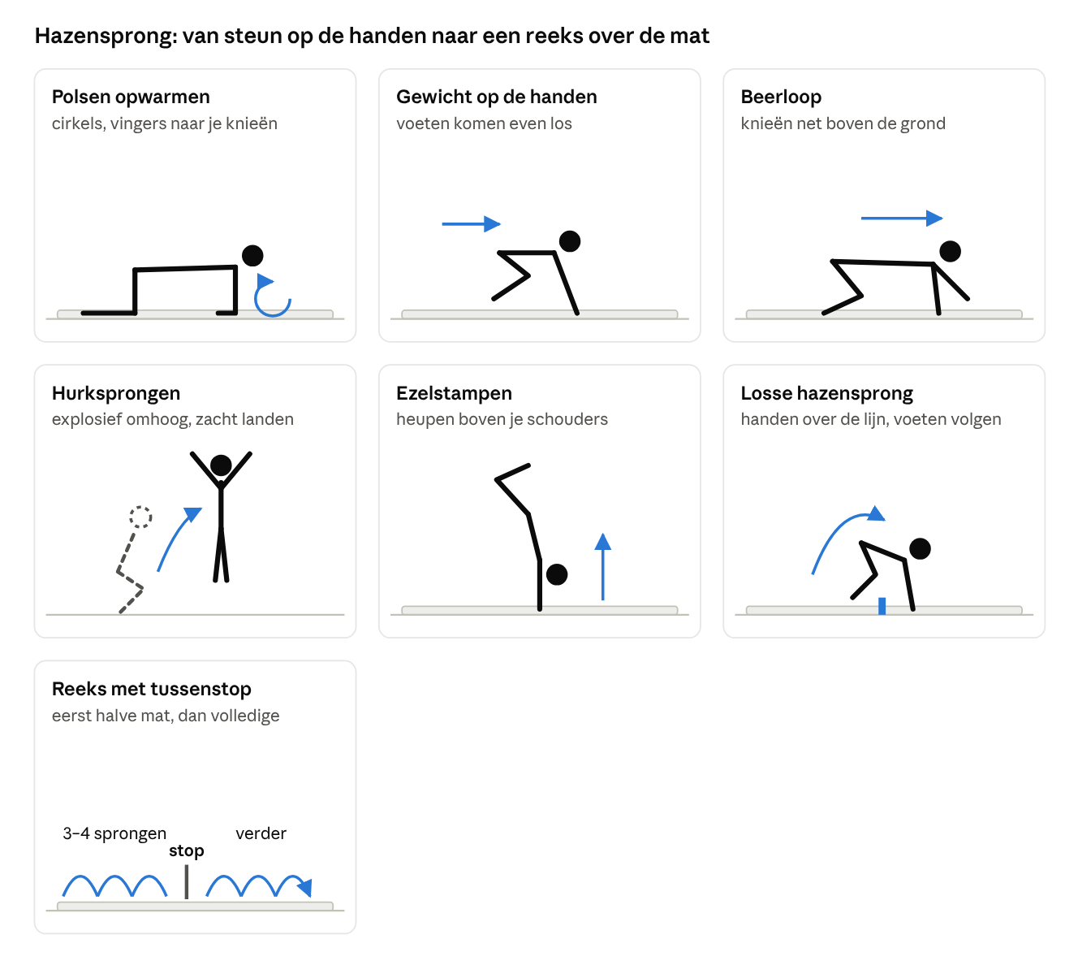
Hazensprong · 7 oefeningen, van makkelijk naar moeilijk
Veiligheid: spring altijd op een mat of zachte ondergrond. Hou je armen gestrekt en je kin weg van je borst, zodat je niet op je hoofd of nek valt. Laat voldoende ruimte tussen jou en anderen.

7. Lenigheid schoudergordel – norm: 35°
Eindvorm: je brengt een bezemsteel met gestrekte armen van voor je lichaam over je hoofd tot achter je en terug naar voren. De leerkracht schat de hoek in aan de hand van hoe je de steel vastneemt: hoe smaller je greep met gestrekte armen, hoe beter.
Zelf opvolgen: plak een stukje tape op de steel waar je handen zitten. Probeer de tape elke week een klein beetje naar binnen te schuiven.
Oefening | Zo doe je het | Hoeveel | Waar & materiaal
Bovenrug openen | Lig op je rug met een opgerolde handdoek dwars onder je schouderbladen. Armen boven je hoofd, ontspannen. | 1–2 min | Thuis & sporthal – handdoek, mat
Borstrek | Onderarm tegen een deurkozijn of muur, elleboog op schouderhoogte. Draai je lichaam rustig weg. | 3 x 30 sec per kant | Thuis & sporthal – muur
Puppy-houding | Op je knieën, armen gestrekt voor je op de grond. Laat je borst zakken, billen boven je knieën. | 3 x 30 sec | Thuis & sporthal – mat
Muurengelen | Rug, hoofd en armen tegen de muur, armen in een W. Schuif ze omhoog naar een Y zonder dat ze loskomen van de muur. | 2 x 10 | Thuis & sporthal – muur
Steel achter de rug | Neem de steel achter je rug vast, armen gestrekt. Til de steel rustig naar achter en omhoog. | 3 x 20 sec | Thuis: bezemsteel – Sporthal: stok
Schouders doorhalen | Neem een handdoek, elastiek of steel breed vast. Breng hem met gestrekte armen traag van voor naar achter en terug. Elke week 1–2 cm smaller vastnemen. | 3 x 10 | Thuis: handdoek, bezemsteel – Sporthal: stok, elastiek
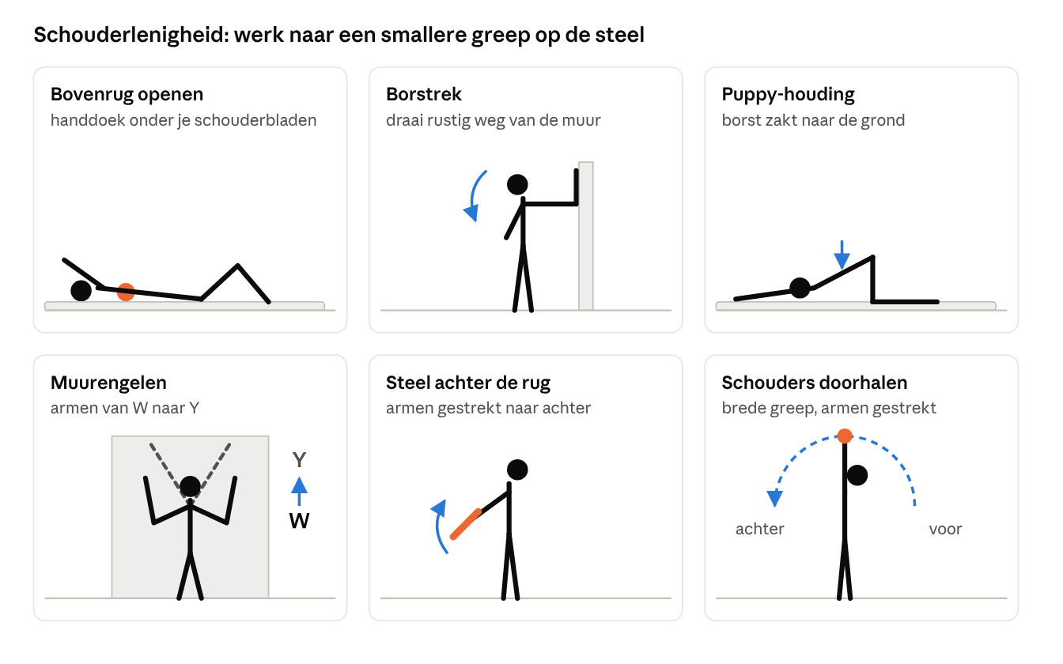
Schouderlenigheid · 6 oefeningen
Veiligheid: werk traag en zonder schokken, je armen blijven gestrekt. Pijn vooraan in je schouder? Neem de steel breder vast.

